TYDZIEŃ 11.05-15.05.20 „Metal jako opakowania” KLASA 1BG

1.Produkcja opakowań metalowych https://www.youtube.com/watch?v=plMv1bLmsZY – obejrzyj film.
2.Zalety oraz wady opakowań z metalu (proszę przeanalizować poniższy schemat - nie przepisujemy do zeszytu)

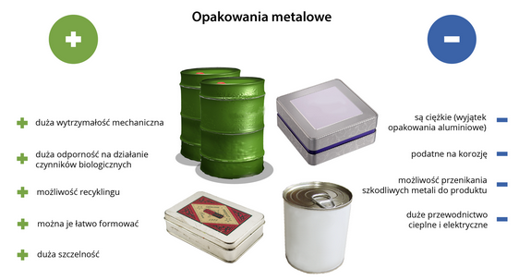

3. Zastanów się i napisz do zeszytu co możemy przechowywać w opakowaniach metalowych?

Proszę zadania przesłać na maila justi875@wp.pl

